长寿重庆熊进吊装有限公司 “1·14”一般起重伤害事故调查报告
来源：重庆市长寿区应急管理局·事故调查报告 重庆市长寿区应急管理局·事故调查报告
原文链接：https://www.cqcs.gov.cn/zwgk_164/fdzdgknr/yjgl/dcbg/202606/t20260603_15724473.html
发布时间：2026-06-03 抓取时间：2026-10-16 正文含图，已嵌入原图

您当前的位置： 首页> 政务公开> 法定主动公开内容> 应急管理 > 调查报告
[ 索引号 ] | 11500221MB1806137Y/2026-00048 | [ 发文字号 ] | 无文号
[ 主题分类 ] | 应急管理 | [ 体裁分类 ] | 其他
[ 发布机构 ] | 长寿区应急局 | [ 有效性 ]
[ 成文日期 ] | 2026-06-03 | [ 发布日期 ] | 2026-06-03

长寿重庆熊进吊装有限公司 “1·14”一般起重伤害事故调查报告
日期：
2026-06-03
大中小

2023年1月14日上午10时50分许，长寿湖东岸环湖路景观打造工程官栈河大桥桥墩支栈P1平台施工现场发生一起吊车失衡坠湖事故，造成1人死亡，工亡赔付252万元。
根据《中华人民共和国安全生产法》及《生产安全事故报告和调查处理条例》（国务院令第493号令）等法律法规以及《重庆市长寿区人民政府关于授权区应急局组织实施一般生产安全事故调查工作的通知》（长寿府发〔2020〕17号）文件的规定，成立了由区应急局牵头，区公安局、区交通局、区总工会为成员的“重庆市长寿区政府事故调查组”（以下简称“调查组”），并邀请区纪委监委、区检察院参加。调查组组织相关专家和鉴定机构成立技术组，对事故成因、事故中的吊车进行车辆技术性能鉴定。
调查组通过现场勘查、调查取证、专家论证、综合分析，查明了事故发生经过和原因，认定了事故性质及责任，提出了对责任单位、责任人的处理建议和事故整改防范措施。现将有关情况报告如下：
一、基本情况
（一）工程概况
长寿湖东岸环湖路景观带打造工程全长5.791km，道路建设标准采用三级公路技术指标，路基宽度为7.5米，路面宽度6.5m，两侧路肩各0.5m，双向两车道，设计速度为30km/h，其中桥梁2座(官栈河大桥桥梁全长515m，天明丘大桥全长125m)，涵洞16道。该工程项目包括路基工程、路面工程、桥涵工程、交通工程、景观绿化、景观台(人行道、停车场铺装面积约8000平方米)，于2021年6月完成施工许可并开工建设，工期720天。2021年3月19日，重庆市长寿生态旅业开发集团有限公司与郑州久鼎路桥工程有限公司签订施工合同，将长寿湖东岸环湖路景观带打造工程发包给郑州久鼎路桥工程有限公司。2022年6月11日，重庆熊进吊装有限公司与郑州久鼎路桥工程有限公司签订了长寿湖东岸环湖路景观带打造工程《汽车吊租赁合同》，将渝BM****重型专项作业车起重机出租给久郑州久鼎路桥工程有限公司。
建设单位：重庆市长寿生态旅业开发集团有限公司（以下简称“旅发集团”）
施工单位：郑州久鼎路桥工程有限公司（以下简称“久鼎路桥公司”）
监理单位：四川省天府兴通建设工程项目管理有限公司（以下简称“天府兴通公司”）
渝BM****重型专项作业车起重机所有人：重庆熊进吊装有限公司（以下简称“熊进吊装公司”）
（二）相关单位情况
1. 建设单位：重庆市长寿生态旅业开发集团有限公司，法定代表人：陈路，统一社会信用代码：9150011575005362X6，注册地址：重庆市长寿区长寿湖正街，类型：有限责任公司，注册资本：119980万元人民币，成立日期：2003年05月01日。经营范围：一般项目：旅游开发；长寿湖风景区内土地整治、出让、环境治理；旅游基础设施建设管理；销售：旅游产品、生活日用品、百货、日用杂品、五金、文化用品、建筑材料、机械设备；物业管理；旅游信息咨询；农业综合开发；农村基础设施开发（除依法须经批准的项目外，凭营业执照依法自主开展经营活动）。
2. 施工单位：郑州久鼎路桥工程有限公司，法定代表人：时长海，统一社会信用代码：914101007919094719，注册地址：郑州市金水区鸿苑路1号兴达路街道办事处马渡村民委员会院内，类型：有限责任公司，注册资本：30000万元人民币，成立日期：2006年07月27日。经营范围：公路工程施工总承包、房屋建筑、市政及园林工程的施工；钢结构工程施工；土石方工程施工；预拌混凝土、混凝土预制结构件生产与销售（依法须经批准的项目，经相关部门批准后方可开展经营活动）。
3. 监理单位：四川省天府兴通建设工程项目管理有限公司，法定代表人：李明红，统一社会信用代码：915101007130141704，注册地址：成都高新区紫荆西路49号（紫竹苑青云阁），类型：其他有限责任公司，注册资本：550万元人民币，成立日期：2000年01月21日。经营范围：市政公用工程、公路工程、桥梁工程、隧道工程、交通工程、房屋建筑工程、园林绿化工程的监理及技术咨询服务；工程检验、检测服务（凭资质证书经营）；工程项目管理服务（凭资质证书经营）；工程勘察设计（凭资质证书经营）；工程造价咨询（凭资质证书经营）。（依法须经批准的项目，经相关部门批准后方可开展经营活动）。
4. 重庆熊进吊装有限公司，法定代表人：刘燕，公司实际负责人：向瑞全，统一社会信用代码：915001155779997878，注册地址：重庆市长寿区凤城街道桃花大道23号，类型：有限责任公司，注册资本：3万元人民币，成立日期：2011年07月04日。经营范围：货物吊装服务；吊车租赁。（以上范围依法须经批准的项目，经相关部门批准后方可开展经营活动）。
（三）渝BM****重型专项作业车起重机相关情况
1. 渝BM****重型专项作业车起重机（以下简称渝BM****汽车吊）
所有人：重庆熊进吊装有限公司，车辆类型：重型非载货专项作业车，品牌型号：中联牌ZLJ5269JQZ20H，车辆识别代号：L5E5H3D24BA017575，发动机编号：6P11C004043，生产日期2011年5月，额定最大起重量20T，注册日期： 2011年07月07日，检验有效期至：2023年07月。保险公司：中国太平洋财产保险股份有限公司，保险单号：ACHQ89953422QAAAA81I保险终止日期：2023年06月23日。
1. 渝BM****汽车吊操作人员梅*：工作单位：长寿重庆熊进吊装有限公司，身份证号：500221********6833，准驾车型：“B2E”，驾驶证档案编号：500*********，初次领证日期：2011年01月09日，有效期止：2027年01月09日，持有特种设备人员作业证书，持证项目：起重机司机（限流动式起重机）Q8特种作业证书，证书编号：500221********6833，发证机关：重庆市市场监督管理局，批准日期：2020年7月，有效期至2024年7月。
二、事故发生经过及应急处置情况
（一）事故发生经过
2023年1月14日10时许，久鼎路桥公司生产经理石*健安排周*全配合渝BM****汽车吊操作人员梅*一起把桥墩支栈P1平台上朝湖面栏杆边的三、四个建渣桩头吊走，并打电话告知梅*今天有吊装任务。10时30分许，周*全叫上正在巡查线路的电工唐*书一起来到吊装作业现场，两人配合着把钢丝绳套在建渣桩头上准备吊运，结果发现钢丝绳长度不够，决定终止吊装作业。于是唐*书离开，走到钢护筒后准备沿着护栏回去看电箱。周*全也脱了手套放在吊车左后支腿的顶上，向吊车车头的方向走去。在离开作业现场途中，周*全看到吊车驾驶员梅*从驾驶室下来，戴上他放在吊车左后支腿顶上的手套，去吊车驾驶室上找了一根约4米左右的钢丝绳。当周*全转了一圈后回到吊车后支腿处时，他看到梅*正在将找来的钢丝绳连接在刚才不够长的钢丝绳上，接着回到驾驶室开始起吊建渣桩头。梅*将建渣桩头起吊悬空后，将吊臂逆时针旋转。10点50分许，站在吊车后支腿旁、面向湖边的周*全听到后面有人在大声呼喊，立即回头看到吊车驾驶室已经翘起来很高了，于是立即往栈桥方向跑去，当快跑到栈桥上的时候就听到一声巨响，听到有人在说：“吊车掉进湖里了，吊车司机也掉下去了！”
（二）事故应急救援处置情况
事故发生后，周*全立即拨打120、119急救电话。现场项目管理人员黄*立即组织救生船开展营救。此时，距吊车坠落点约300m处，有一艘当地渡船正好经过，及时将梅*救上了船，随即送上岸。11时11分许，120救护车到达现场，医护人员立即对梅*进行急救，经抢救无效，现场宣布死亡。区应急局、区公安局接到报告后立即派员赶赴事故现场，开展应急救援和现场处置。事故现场得到及时有效控制，无次生灾害事故发生，善后工作有序开展，无不良社会影响。
（三）事故造成的人员伤亡和工亡赔付情况。
此次事故造成1人死亡，工亡赔付252万元。死者基本情况如下：姓名：梅*，性别：男，年龄：32岁，家庭住址：重庆市长寿区但渡镇未名村4组14号，身份证号：500221********6833，工种：渝BM****汽车吊操作人员。
三、事故发生原因和事故性质
（一）现场踏勘及相关调查情况
1. 现场踏勘情况
渝BM****汽车吊吊装作业区位于长寿区长寿湖东岸环湖路景观打造工程官栈河大桥桥墩支栈 P 1 平台施工现场，P 1平台宽约8.76米，距湖面高度约为15米，平台为钢材质底板，平台左右侧及前方安装有防护栏。该汽车吊车头朝向主栈桥方向，尾部朝向湖面方向。汽车吊后支腿距离前方护栏约为7.70米。
1. 吊装建渣桩头情况
打捞出水的吊装建渣桩头重量经熊进吊装公司和久鼎路桥公司双方现场称重确认为6000kg。
3. 其他调查情况
（1）熊进吊装公司（乙方）与久鼎路桥公司（甲方）签订了长寿湖东岸环湖路景观带打造工程《汽车吊租赁合同》，合同约定由熊进吊装公司将渝BM****汽车吊出租给久鼎路桥公司，操作人员由熊进吊装公司派遣（梅*是该汽车吊的实际操作人员）。双方约定甲方按照机械设备相关安全管理规定及操作规程安排任务，乙方负责吊车设备的日常的维护和保养，负责施工租赁物及自有人员的现场安全检查管理、安全教育、安全督促。乙方若在施工过程中发生安全事故，乙方应负责及时处理并承担所有责任包括赔偿责任。操作人员作业前应确认作业环境，因不观察或未认真观察，造成事故的，由乙方负责赔偿经济损失。
（2）根据久鼎路桥公司桥梁班组工人周*全、唐*书笔录，事发当天，久鼎路桥公司作业人员周*全、唐*书因发现钢丝绳长度不够、决定终止吊装作业后，熊进吊装公司汽车吊操作人员梅*擅自违章进行建渣桩头起吊作业。
（3）根据重庆市鑫道司法鉴定中心出具的《司法鉴定意见书》（渝鑫痕迹物证综合鉴字〔2023〕第0**号）鉴定意见及补充情况说明：1）支承腿状态分析：打捞出水渝BM****型专项作业车检查，左前支腿底座正常，支腿油路管路无破裂泄漏痕迹和碰刮痕迹，溢流阀压力正常，P3泵无故障，表明左前支承腿工作状况正常有效。从打捞出水渝BM****重型专项作业车查勘，左前支腿没有碰撞痕迹，车身左侧面没有碰撞痕迹,车辆在仰翻过程中没有触及左前支腿，因此渝BM****重型专项作业车事发时左前支腿没有伸出。2）支腿工作状态影响分析：汽车起重机的性能曲线是在支腿全伸状态下的额定起重能力。在支腿未完全伸开状态下，其起重能力小于性能曲线上标示的数值，支腿对保证安全稳定作业起着重要作用，在汽车起重机工作过程中因不正确使用支腿而造成的事故时有发生，因此，汽车起重机作业时需打起全部支腿，以增大横向支撑的跨距和刚性，保证吊装作业时的整机稳定。由于渝BM****重型专项作业车汽车吊装作业时少打支腿，影响了吊装作业时的整机稳定。3）汽车起重机吊装事故形成原因：渝BM****重型专项作业车汽车起重机在吊装重量约为6136.4kg的建渣桩头过程中，违反《DL/T5250-2010汽车起重机安全操作规程 》中4.3就位4.3.1、4.3.2之规定,致渝BM****重型专项作业车发生倾翻滑坠于15米下的长寿湖内，造成生产安全事故。
（4）专家组意见：事发当天，熊进吊装公司汽车吊操作人员梅*操作渝BM****汽车吊在桥墩支栈P 1平台处进行建渣桩头吊装作业。吊车停靠后，支腿只伸出了左后支腿、右后支腿和右前支腿，在吊装前未将吊车左前支腿打出，吊车实际处于三个支腿受力的偏心工作状态，建渣桩头吊起后，由于吊物较重加之左前支腿未伸出，不能有效将压力传递至栈桥上，降低了整车的抗倾覆稳定性，导致吊车整机失稳后发生倾翻。
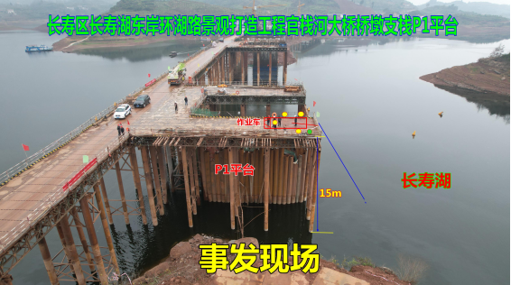

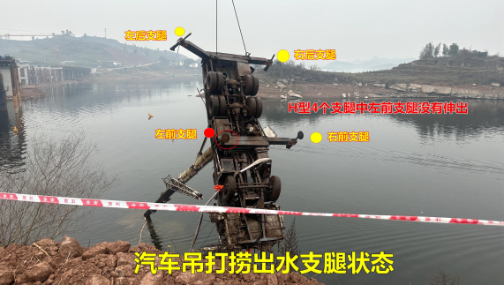
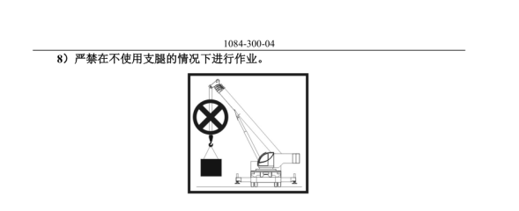
（二）事故直接原因
经事故调查组讨论后一致认定本次事故的直接原因是：在久鼎路桥公司作业人员决定终止吊装作业后，熊进吊装公司渝BM****汽车吊操作人员梅*违反《DL/T5250-2010汽车起重机安全操作规程》、《建筑施工起重吊装安全技术规范》和中联牌ZLJ5269JQZ20H产品说明书相关规定，在未将吊车左前支腿伸出的情况下擅自进行违章冒险吊装作业，造成吊车倾翻，是导致事故发生的直接原因。
（三）间接原因
1. 重庆熊进吊装有限公司安全生产主体责任落实不到位。
（1）现场安全管理不到位，未及时制止汽车吊操作人员违章冒险作业行为。公司未安排专门人员对吊装作业现场进行安全管理，事发当天也无专门人员进行现场安全管理，未及时发现并制止汽车吊操作人员的违章冒险作业行为。
（2）对员工安全教育培训不到位。根据向*全的笔录：其对公司员工梅*的安全教育培训都是口头上的，未建立安全生产教育和培训档案，也未对安全教育培训工作进行有效考核，安全生产教育和培训流于形式，导致员工安全意识淡薄。
（3）未制定安全教育和培训制度等安全管理制度和安全操作规程。未向事故调查组提供安全教育和培训制度等安全管理制度、安全操作规程及相关记录台账等相关资料。
（四）事故性质
经调查认定，本次事故是一起因重庆熊进吊装有限公司安全生产主体责任落实不到位造成的一般生产安全责任事故。事故类型为起重伤害。
四、事故责任的认定以及对事故责任者的处理建议
（一）建议免于追究责任的人员
梅*，重庆熊进吊装有限公司渝BM****汽车吊操作人员，在久鼎路桥公司作业人员决定终止吊装作业后，在未将吊车左前支腿伸出的情况下擅自进行违章冒险吊装作业[1]，违反《中华人民共和国安全生产法》第五十七条[2]的规定，对本次事故发生负有直接责任，鉴于梅*在本次事故中死亡，建议不予追究相关责任。
（二）建议给予行政处罚的单位和个人
1. 重庆熊进吊装有限公司。对员工安全教育培训不到位，吊装作业现场安全管理不到位。其行为违反了《中华人民共和国安全生产法》第二十八条第一款、第四款[3]、第四十三条[4]、第四十四条第一款[5]的规定，对本次事故发生负有主体责任，建议由长寿区应急管理局按照相关法律法规的规定进行处理。并由区安委办对其进行约谈。
1. 向*全，重庆熊进吊装有限公司实际负责人，未组织制定本单位安全教育和培训制度等安全管理规章制度、安全操作规程；未严格督促、检查本单位的安全生产工作，对本次事故发生负有主要领导责任，其行为违反了《中华人民共和国安全生产法》第二十一条第一、二、三、五项[6]的规定，建议由长寿区应急管理局按照相关法律法规的规定进行处理。
2. 郑州久鼎路桥工程有限公司。作为该项目的施工单位，对施工现场的安全生产工作统一协调、管理不到位。其行为违反了《中华人民共和国安全生产法》第四十九条第二款[7]的规定，建议由长寿区应急管理局按照相关法律法规的规定进行处理。并由区安委办对其进行约谈。
（三）其他相关单位及人员的处理建议
1. 区交通局。根据安全生产“行业监管”的原则及安全检查计划要求，2022年1月至2023年1月14日，长寿区交通局计划对长寿湖东岸环湖路景观带打造工程开展检查4次，实际完成检查13次，下达检查情况通报5份、整改通知书6份，共计48条隐患整改意见，执法支队对现场违法行为立案查处2起，共计罚款6000元。经查，未发现长寿区交通局有失职渎职行为，按照《重庆市安全生产行政责任追究暂行规定》第三十五条第二款“工作范围内发生生产安全事故，经查实尽职尽责的，应当不予处分”之规定，建议不予处理。
2. 重庆市长寿生态旅业开发集团有限公司作为该工程项目的建设单位，实施了日常安全检查，在检查中发现了安全隐患也督促其进行整改，对部分违章行为也进行了扣除违约金的处理。但调查组发现，旅发集团开展现场安全检查不够深入，对习惯性违章行为处理不够严格。建议由区安委办对其进行约谈。
3. 四川省天府兴通建设工程项目管理有限公司对施工现场安全生产督查、巡视不细不实。建议由区安委办对其进行约谈。
4. 对本次事故中的其他管理人员杨*强，建议郑州久鼎路桥工程有限公司按照内部管理规定对其进行处理，并将处理结果于15日内报区应急局备案。
五、事故防范和整改措施建议
为了深刻吸取此次事故教训，预防和杜绝类似事故再次发生，针对本次事故的特点，提出如下建议：
（一）区交通局应进一步加强行业监管执法力度，督促企业落实安全生产主体责任，有效防范和遏制各类生产安全事故，助力企业安全运行，切实为全区交通领域安全生产工作保驾护航。
（二）重庆熊进吊装有限公司要深刻吸取本次事故教训，举一反三，制定完善安全生产规章制度和操作规程，严格落实从业人员安全生产教育和培训工作；认真开展机械设备和操作人员的安全管理工作，及时整改消除各类安全隐患；严厉制止查处作业人员的违章行为，杜绝再次发生生产安全事故。
（三）郑州久鼎路桥工程有限公司要深刻吸取本次事故教训，加大对施工现场的安全生产综合协调管理，狠抓重大风险防范，提升施工安全整体防控能力；严厉制止查处作业人员的违章行为，及时整改消除各类安全隐患。
（四）四川省天府兴通建设工程项目管理有限公司要切实承担起监理单位的职能职责，督促相关单位认真开展安全教育培训和安全检查工作；加强日常巡视检查，督促跟踪安全隐患整改工作。
（五）重庆市长寿生态旅业开发集团有限公司要加强对各参建单位的日常管理，加大隐患排查治理力度；严禁“以包代管”，严格督促相关单位落实安全生产主体责任，杜绝类似事故再次发生。

附件：重庆市长寿区政府事故调查组成员对调查报告签署意见表

附件
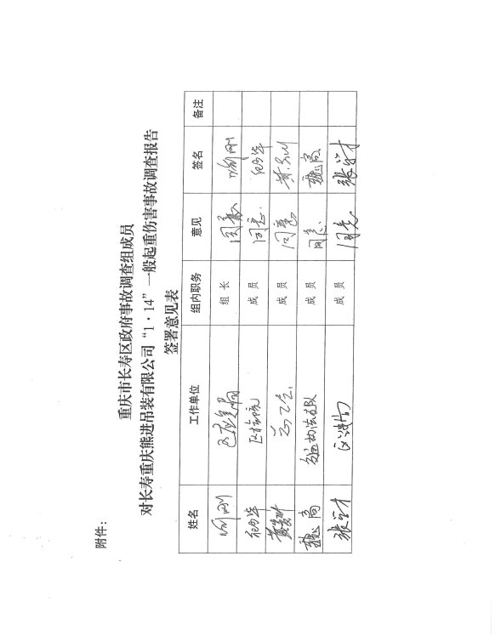

1.《DL/T 5250-2010汽车起重机安全操作规程》4.3.1:“工作场地应满足汽车起重机作业要求”；
4.3.2:“按顺序定位伸展支腿，在支腿座下铺垫垫块，调节支腿使起重机呈水平状态，其倾斜度满足设备技术文件规定，并使轮胎脱离地面”；《建筑施工起重吊装安全技术规范》（JGJ 276-2012）4.1.5-2：“自行式起重机的使用应符合下列规定：作业前应将支腿全部伸出，并支垫牢固。”；中联牌ZLJ5269JQZ20H产品说明书4.2.8操作安全注意事项：“严禁在不使用支腿的情况下进行作业。”
1. 《中华人民共和国安全生产法》第五十七条“从业人员在作业过程中，应当严格落实岗位安全责任，遵守本单位的安全生产规章制度和操作规程，服从管理，正确佩戴和使用劳动防护用品。”
1. 《中华人民共和国安全生产法》第二十八条第一款、第四款:“生产经营单位应当对从业人员进行安全生产教育和培训，保证从业人员具备必要的安全生产知识，熟悉有关的安全生产规章制度和安全操作规程，掌握本岗位的安全操作技能，了解事故应急处理措施，知悉自身在安全生产方面的权利和义务。未经安全生产教育和培训合格的从业人员，不得上岗作业。生产经营单位应当建立安全生产教育和培训档案，如实记录安全生产教育和培训的时间、内容、参加人员以及考核结果等情况。”
1. 《中华人民共和国安全生产法》第四十三条:“生产经营单位进行爆破、吊装、动火、临时用电以及国务院应急管理部门会同国务院有关部门规定的其他危险作业，应当安排专门人员进行现场安全管理，确保操作规程的遵守和安全措施的落实。”
1. 《中华人民共和国安全生产法》第四十四条第一款:“生产经营单位应当教育和督促从业人员严格执行本单位的安全生产规章制度和安全操作规程；并向从业人员如实告知作业场所和工作岗位存在的危险因素、防范措施以及事故应急措施。

1. 《中华人民共和国安全生产法》第二十一条第一、二、三、五项:“生产经营单位的主要负责人对本单位安全生产工作负有下列职责: （一）组织或者参与拟订本单位安全生产规章制度、操作规程和生产安全事故应急救援预案；（二）组织或者参与本单位安全生产教育和培训，如实记录安全生产教育和培训情况；（三）组织制定并实施本单位安全生产教育和培训计划；（五）组织建立并落实安全风险分级管控和隐患排查治理双重预防工作机制，督促、检查本单位的安全生产工作，及时消除生产安全事故隐患；”
1. 《中华人民共和国安全生产法》第四十九条第二款:“生产经营项目、场所发包或者出租给其他单位的，生产经营单位应当与承包单位、承租单位签订专门的安全生产管理协议，或者在承包合同、租赁合同中约定各自的安全生产管理职责；生产经营单位对承包单位、承租单位的安全生产工作统一协调、管理，定期进行安全检查，发现安全问题的，应当及时督促整改。”
');
}
扫一扫在手机打开当前页

